

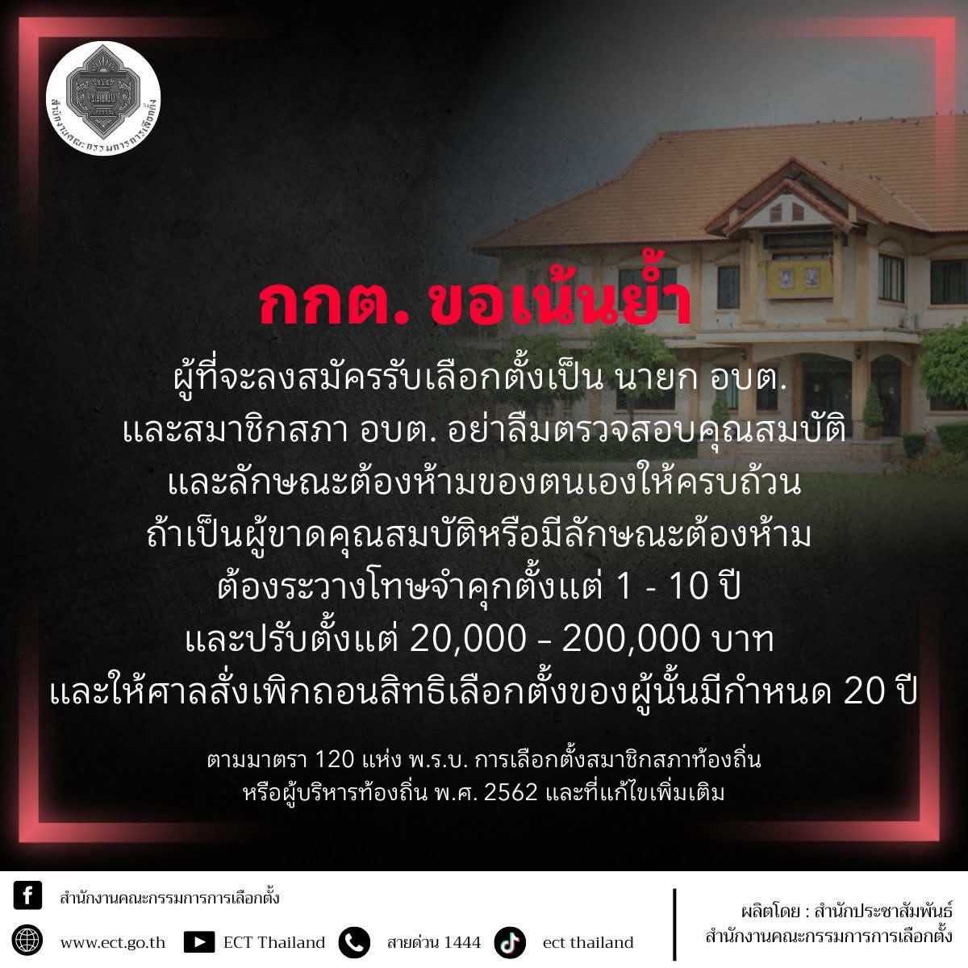

📍 📍 องค์การบริหารส่วนตำบลเหล่าบัวบานประกาศรับสมัครเลือกตั้งสมาชิกสภาองค์การบริหารส่วนตำบลเหล่าบัวบานและนายกองค์การบริหารส่วน
ตำบลเหล่าบัวบาน
🗓️ ระหว่างวันที่ 1 - 5 ธันวาคม 2568 ⏰ เวลา 8.30 ถึง 16.30 น. 🏢 ณ ศูนย์ประสานงานการเลือกตั้งประจำองค์การ
บริหารส่วนตำบลเหล่าบัวบาน
📋 คุณสมบัติผู้มีสิทธิสมัครรับเลือกตั้ง
1. มีสัญชาติไทยโดยการเกิด
2. สมาชิกสภาองค์การบริหารส่วนตำบล ต้องมีอายุไม่ต่ำกว่า 25 ปี นับถึงวันเลือกตั้ง / นายกองค์การบริหารส่วนตำบล ต้องมีอายุไม่ต่ำกว่า
35 ปี นับถึงวันเลือกตั้ง
3. มีชื่ออยู่ในทะเบียนบ้านในเขตองค์การบริหารส่วนตำบลเหล่าบัวบานติดต่อกันไม่น้อยกว่า 1 ปีนับถึงวันสมัครรับเลือกตั้ง
4. ผู้สมัครนายกองค์การบริหารส่วนตำบล ต้องสำเร็จการศึกษาไม่ต่ำกว่ามัธยมศึกษาตอนปลายหรือเทียบเท่า หรือเคยเป็นสมาชิกสภาตำบล/
สภาท้องถิ่น/ผู้บริหารท้องถิ่น/สมาชิกรัฐสภา
📑 หลักฐานการสมัครรับเลือกตั้ง
1. ใบสมัครรับเลือกตั้งตามแบบ ส.ถ./ผ.ถ. 4/1
2. รูปถ่ายหน้าตรงไม่สวมหมวก ขนาด 8.5x13.5 ซม. สมาชิกสภา 12 รูป / นายก 24รูป
3. สำเนาบัตรประจำตัวประชาชน
4. สำเนาทะเบียนบ้าน
5. ใบรับรองแพทย์
6. หลักฐานการศึกษา (กรณีสมัครนายกองค์การบริหารส่วนตำบล)
7. หลักฐานการเสียภาษีเงินได้บุคคลธรรมดา 3 ปี (2565, 2566, 2567) หรือหนังสือยืนยันการไม่ได้เสียภาษีตามแบบ ส.ถ./ผ.ก. 4/2
📃 ค่าธรรมเนียมการสมัครรับเลือกตั้ง
- สมาชิกสภาองค์การบริหารส่วนตำบล 1,000 บาท
- นายกองค์การบริหารส่วนตำบล 2,500 บาท
⚖️ การสมัครรับเลือกตั้งโดยรู้ว่าตนเองขาดคุณสมบัติหรือมีลักษณะต้องห้าม มีโทษตามมาตรา 120 จำคุกตั้งแต่ 1 ปี ถึง 10 ปี และปรับตั้งแต่ 20,000 บาท ถึง 200,000 บาท พร้อมเพิก
ถอนสิทธิเลือกตั้ง 20 ปี
📄 สามารถรับเอกสารใบสมัครได้ที่ศูนย์ประสานงานการเลือกตั้งองค์การบริหารส่วนตำบลเหล่าบัวบาน

